Họ tên: Trần Trung Kiên
MSSV: 228060606

Giao diện đăng nhập


Giao diện admin và user
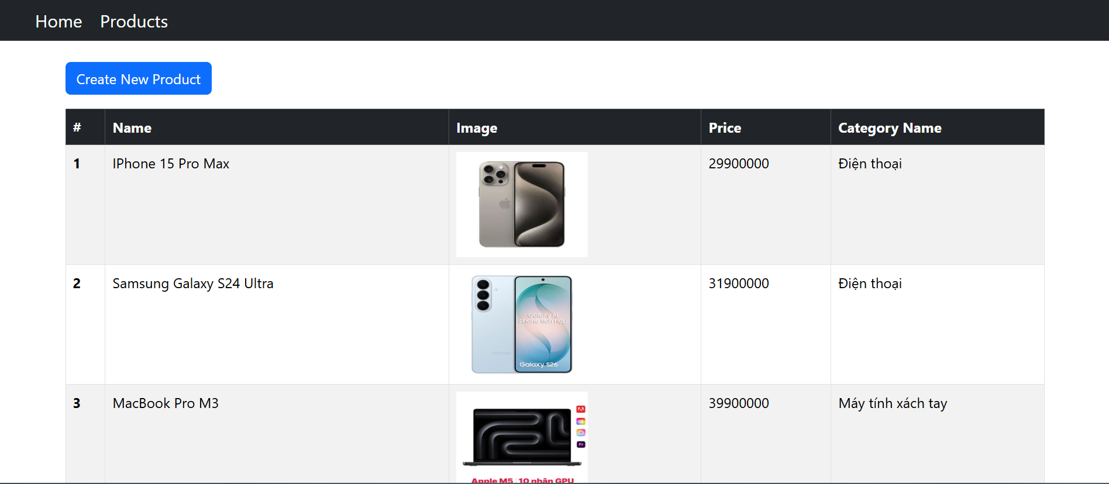

Chức năng thêm của admin
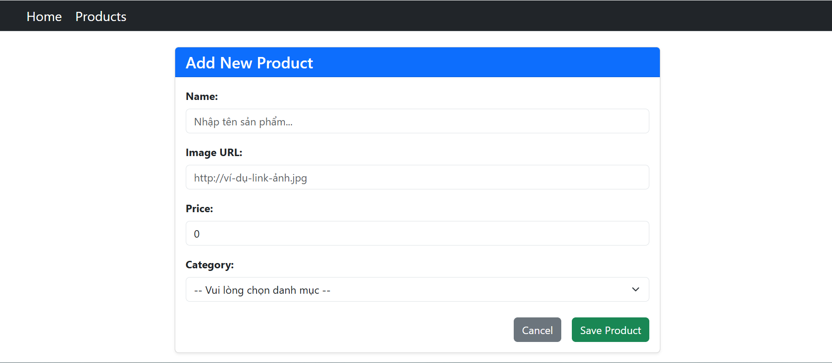

Chức năng thêm của user
